深 圳 大 学 实 验 报 告

课程名称： 智能无人系统与边缘计算

实验项目名称： 基于Python实现循环队列

学院： 电子与信息工程学院

专业： 22电子信息工程

指导教师： 蒙山

报告人： 陈应权 学号：2022280297 班级： 文华班

实验时间： 2024年9月20日——2024年9月24日

实验报告提交时间： 2024年9月24日

教务部制
实验目的与要求：
- 图像读取和存储：编程实现从minst_images文件中读取不少于1000幅图像样本，每个样本数据存储在题述类的对象里。
- 循环队列存储图像对象：设计一个循环队列存储题述类的对象，以4Hz频率向队列输入样本数据对应的类对象实例，队列需能够缓存不少于5秒时间的数据。
- 图像显示：以2Hz的频率从队列中取出图像，并通过OpenCV的固定窗口顺序地显示每一幅图像。
- 动态调节读取频率：当队列出现上溢（队列满）时，将读取频率提高到8Hz；当队列下溢（队列空）时，读取频率降低回2Hz，并相应地调整显示频率，如此周而复始。
实验内容：
一、队列与循环列表
1.1 队列与循环队列
先进先出的线性序列，称为队列，队列也是一种线性表，只不过它是操作受限的线性表，只能在两端操作。一端进，一端出。进的一端称为队尾，出的一端称为队头，队列可以用顺序存储也可以用链式存储。队列的顺序存储形式，可以用一段连续的空间存储数据元素，用两个整型变量记录队头和队尾元素的下标。
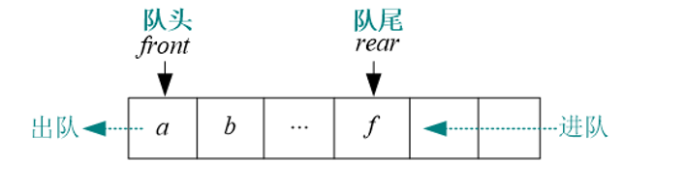
队列初始化
front,rear分别代表指向队头和队尾的"指针"(数组下标),构造空队列只需要按照所需队列长度申请一块内存给基地址,并且将队头指针与队尾指针赋值为0.
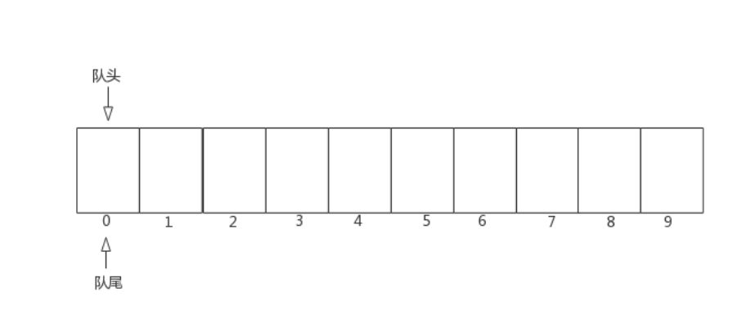

入队
将队尾指向的位置赋值,并且赋值后将队尾的位置后移
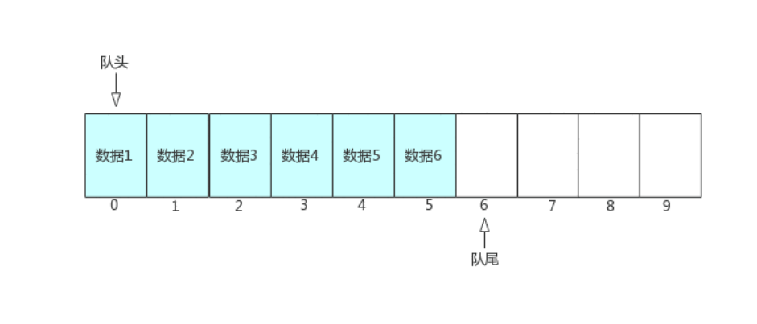
出队
与入队类似，从队头指向的位置取值,取值后将队头的位置后移
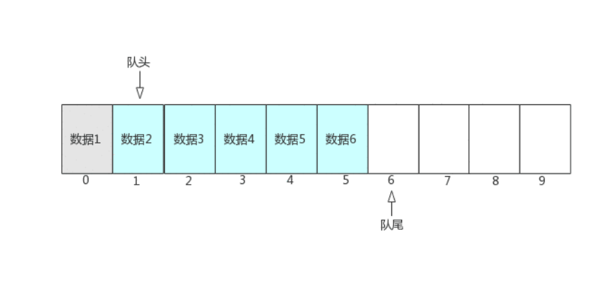
普通的队列入队时会出现如下情况：
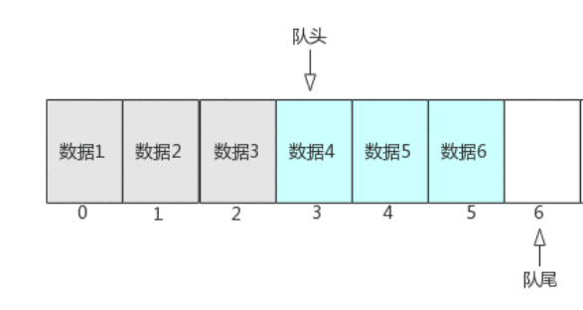
可以看出，此时rear已经指向末端，即队列已满，无法继续增加新数据，但申请的内存里，而队头前的数据早已读出，可以覆盖掉，为了利用存储空间，引入了循环队列结构

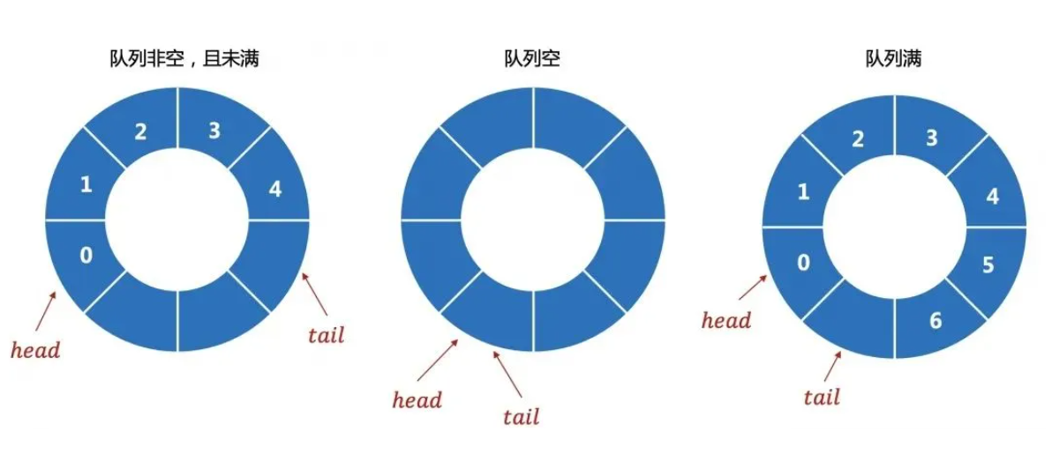

注意，循环队列的最后一位为预留位，是为了作为结束位，所以在创建循环队列申请内存时，创建长度应该为所用长度+1。

二、Minst数据集

2.1Minst数据集简介
MNIST数据集来自美国国家标准与技术研究所, National Institute of Standards and Technology (NIST)。训练集（training set）由来自250个不同人手写的数字构成，其中50%是高中学生，50%来自人口普查局（the Census Bureau）的工作人员。测试集（test set）也是同样比例的手写数字数据，但保证了测试集和训练集的作者集不相交。
MNIST数据集一共有7万张图片，其中6万张是训练集，1万张是测试集。每张图片是28 × 28的0~9的手写数字图片组成。每个图片是黑底白字的形式，黑底用0表示，白字用0-1之间的浮点数表示，越接近1，颜色越白。
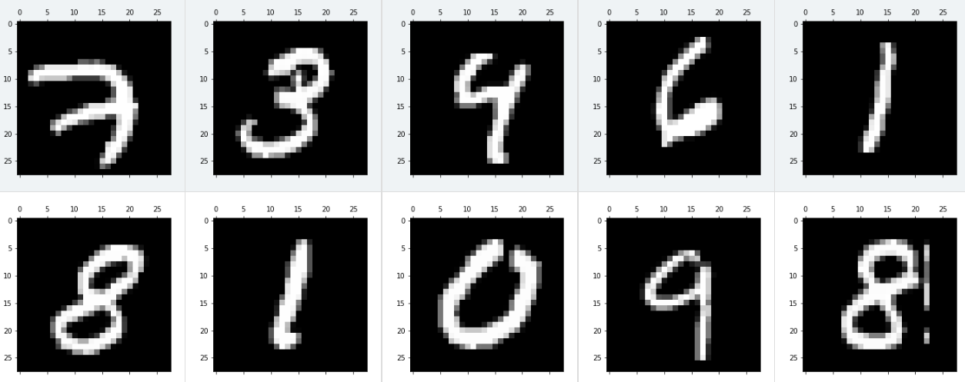
Minst手写数据集是以字节的形式进行存储，Minst的图像数据包前16个字节为4个整型int数据，涵义分别为，Magic帧，图像数量，行数，列数，其后的数据全为图像像素数据。即在前16个字节后，连续的数据都是28*28=784为一幅图像的数据。

三、python的time模块
time库是Python中内置的处理时间的标准库，是最基础的时间处理库。
示例代码如下
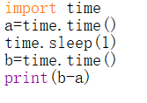
代码输出
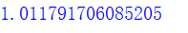

time.time()会返回从世界标准时间的1970年1月1日00：00：00开始到当前这一时刻为止的总秒数。
time.sleep()为延时函数，单位是秒，在实验中发现延时精度误差较大，并于cpu性能正相关，使用时应多注意。

实验过程、结果及结论：
- 实验过程：
- 读取MNIST图像：
从MNIST数据集文件中读取图像数据，并将其存储为MNISTImage类的对象。每个图像样本包含784个像素点，以28×28的二维数组存储。

- 数据写入队列的线程：
通过input_image ()函数实现每秒4帧的图像样本写入操作。该函数使用线程来模拟数据的按频率写入。每插入一个图像对象后，线程会休眠0.25秒（4Hz），以保持一定的插入节奏。

- 从队列读取数据并显示图像：
读取图像数据并调整读取频率的关键。通过检查队列的状态，动态调整读取频率（初始为2Hz，满时变为8Hz，空时回到2Hz），并相应地改变显示频率。当读取频率变化时，程序会输出提示信息，告知频率的调整情况。

- 图像显示功能：
在主线程中，实时从显示队列中取出图像并展示。每次展示图像都会在一个固定的窗口中依次展示队列内存在的图像。

- 线程并发处理：
分别创建了两个线程，一个负责向队列写入数据，另一个负责从队列读取数据并显示图像。并发线程处理实现了数据的实时写入、读取和显示功能。

- 频率动态调整：
当队列满时，读取频率从2Hz增加至8Hz，以加速图像的读取和显示；
当队列空时，读取频率回到2Hz，确保程序不会因读取过快而无图像可显示。
- 队列情况展示：
通过按照 队伍内现有图像个数/队伍最大容量长度 的显示方法来在每一轮读取图片后进行实时展示，方便用户感知队伍的情况。
- 多线程处理:
为了方便处理，将其划分为两个现程，输入线程和展示线程，其中由于opencv的展示必须是主线程，于是将展示线程设为主线程。此外，在ImageDisplay 类中启动了一个名为 input_thread 的线程，用于从数据集中读取图像并将其放入循环队列中。这个线程和主线程并行运行，从而实现图像的输入与显示同时进行。

下表为实验中用到的重要参数：

表1：实验用到的重要参数
描述 | 数值
MNIST图像的宽度 | 28
MNIST图像的高度 | 28
图像的总像素数量（宽度×高度） | 784
从文件中读取的图像数量 | 1000
循环队列的容量 | 40
图像写入队列的初始频率 | 4 Hz
图像从队列读取的初始频率 | 2 Hz
队列满时，读取频率 | 8 Hz
队列空时，读取频率 | 2 Hz

- 实验结果：

- 文本输出结果：以下截取了3个情况的转化的部分截取。
- 初始显示
Magic Number: 2051, Number of Images: 10000, Image Size: 28x28
Current queue size: 0/40
Current queue size: 1/40
Current queue size: 2/40
Current queue size: 3/40
Current queue size: 4/40
Current queue size: 5/40
Current queue size: 6/40
其中第一句为验证信息，为了验证读取函数没有问题。

- 队伍满溢后，输出频率由2Hz转化为8Hz。
Current queue size: 38/40
Queue is full, increasing read frequency to 8Hz.
Current queue size: 39/40
Current queue size: 38/40
Current queue size: 38/40
Current queue size: 37/40
Current queue size: 37/40
Current queue size: 37/40
Current queue size: 36/40
Current queue size: 36/40
Current queue size: 35/40
Current queue size: 35/40
Current queue size: 34/40
Current queue size: 34/40
Current queue size: 33/40
- 队伍内清零后，输出频率由8Hz变回2Hz。
Current queue size: 0/40
Queue is empty, decreasing read frequency to 2Hz.
Current queue size: 0/40
Current queue size: 1/40
Current queue size: 2/40
Current queue size: 3/40
Current queue size: 4/40
Current queue size: 5/40

- 截屏结果：

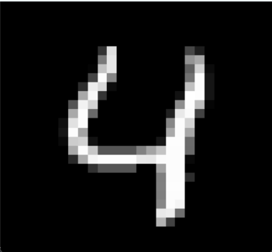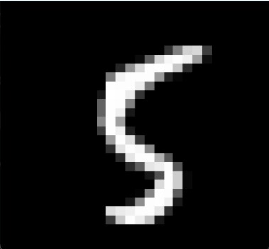
图1：图像显示的部分结果

- 实验结论：
本次实验成功设计了一个能够存储MNIST数据集图像信息的类，并实现了循环队列和动态调节读取频率的功能。主要收获和结论如下：
实验结论：
- 循环队列实现效果： 通过本次实验，我们成功实现了一个循环队列来管理图像数据的缓存。循环队列能够有效地处理图像读取和显示过程中的并发问题，保证了数据的连续流动。
- 图像读取和存储： 实验中，我们从MNIST数据集文件中读取了1000幅图像样本，并将它们存储在MNISTImage类的对象中。每个样本数据都成功地以28×28的二维数组形式存储，满足了实验要求。
- 队列性能： 循环队列能够以4Hz的频率向队列输入图像样本数据，并能缓存不少于5秒即40幅图像的数据量。这表明队列具有足够的容量来应对数据的流入。
- 动态频率调整： 实验中观察到，当队列满时，读取频率能够自动提高到8Hz，而当队列空时，读取频率能够降低回2Hz。这种动态调整机制有效地平衡了图像的读取和显示过程，避免了队列的上溢和下溢。
- 图像显示： 图像以2Hz的频率从队列中取出并显示，满足了实验要求。通过OpenCV创建的固定窗口，我们能够顺序地展示每一幅图像，图像显示效果良好。
- 线程并发处理： 实验中创建的两个线程——一个负责向队列写入数据，另一个负责从队列读取数据并显示图像——能够并行运行，实现了数据的实时写入、读取和显示。
- 实验改进： 尽管实验达到了预期目标，但在实验过程中也发现了一些可以改进的地方。例如，线程同步机制可以进一步优化，以减少队列满和空时的等待时间。此外，图像显示的延迟可以进一步降低，以提供更流畅的视觉效果。
- 总结： 综上所述，本次实验成功地实现了循环队列的设计与应用，展示了其在图像处理中的有效性。通过动态调整读取频率，我们能够高效地管理图像数据流，确保了图像显示的连续性和稳定性。这不仅验证了循环队列理论在实际应用中的有效性，也为我们提供了多线程编程和图像处理的实践经验。

深圳大学学生实验报告用纸
实验代码：
- import numpy as np
- import struct
- import time
- import threading
- import cv2
- from collections import deque

- # 图像类，用于存储单个图像的索引和数据
- class MNISTImage:
- def __init__(self, index, data):
- self.index = index # 图像索引
- self.data = data # 图像数据

- # 数据集类，用于加载MNIST图像数据集
- class MNISTDataset:
- def __init__(self, file_path):
- self.images = [] # 存储加载的图像
- self.load_images(file_path) # 调用加载函数

- def load_images(self, file_path):
- with open(file_path, 'rb') as f: # 以二进制模式打开文件
- magic, num_images, num_rows, num_cols = struct.unpack('>IIII', f.read(16))
- # 读取文件头信息
- print(f"Magic Number: {magic}, Number of Images: {num_images}, Image Size: {num_rows}x{num_cols}")

- for index in range(1000): # 读取最多1000幅图像
- img_data = f.read(28 * 28) # 读取28x28的图像数据
- if not img_data:
- break # 如果没有数据，则退出
- image_array = np.frombuffer(img_data, dtype=np.uint8) # 将数据转换为数组
- self.images.append(MNISTImage(index, image_array)) # 添加到图像列表

- # 循环队列类，用于管理图像的缓存
- class CircularQueue:
- def __init__(self, max_size):
- self.queue = deque(maxlen=max_size) # 创建一个固定大小的双端队列
- self.lock = threading.Lock() # 创建一个锁以确保线程安全

- def enqueue(self, item):
- with self.lock: # 加锁以确保线程安全
- self.queue.append(item) # 将项添加到队列

- def dequeue(self):
- with self.lock: # 加锁以确保线程安全
- if self.queue:
- return self.queue.popleft() # 移除并返回队列头部的项
- return None

- def is_full(self):
- return len(self.queue) == self.queue.maxlen # 检查队列是否满

- def is_empty(self):
- return len(self.queue) == 0 # 检查队列是否空

- def size(self):
- return len(self.queue) # 返回当前队列大小

- def maxlen(self):
- return self.queue.maxlen # 返回队列的最大长度

- # 输入输出管理类，用于处理图像的输入和显示
- class ImageDisplay:
- def __init__(self, queue, mnist_dataset):
- self.queue = queue # 保存队列
- self.read_frequency = 2 # 初始读取频率为2Hz
- self.mnist_dataset = mnist_dataset # 保存数据集
- self.input_thread = threading.Thread(target=self.input_images) # 创建输入线程
- self.input_thread.start() # 启动输入线程

- def input_images(self):
- for image in self.mnist_dataset.images:
- while self.queue.is_full():
- time.sleep(0.1) # 等待直到队列有空间
- self.queue.enqueue(image) # 将图像放入队列
- time.sleep(0.25) # 设置输入频率为4Hz

- def display_images(self):
- cv2.namedWindow('MNIST Images', cv2.WINDOW_NORMAL) # 创建一个窗口
- while True:
- if not self.queue.is_empty():
- image = self.queue.dequeue() # 从队列中取出图像
- img = image.data.reshape(28, 28) # 将数据转换为图像格式
- cv2.imshow('MNIST Images', img) # 显示图像

- # 显示队列状态
- print(f"Current queue size: {self.queue.size()}/{self.queue.maxlen()}")

- time.sleep(1 / self.read_frequency) # 控制显示频率

- # 等待键盘输入，确保窗口更新
- if cv2.waitKey(1) & 0xFF == ord('q'):
- break # 按 'q' 键退出

- # 根据队列状态调整读取频率
- if self.queue.is_empty() and self.read_frequency == 8:
- self.read_frequency = 2 # 降低回2Hz
- print("Queue is empty, decreasing read frequency to 2Hz.")
- elif self.queue.is_full() and self.read_frequency == 2:
- self.read_frequency = 8 # 提升到8Hz
- print("Queue is full, increasing read frequency to 8Hz.")

- # 主程序
- if __name__ == "__main__":
- # 加载数据集，替换为实际的MNIST文件路径
- mnist_dataset = MNISTDataset("E:\Grade3\智能\实验三 基于Python实现循环队列(1)\实验三 基于Python实现循环队列\minst_images")
- queue = CircularQueue(max_size=40) # 创建一个最大大小为40的循环队列
- display_manager = ImageDisplay(queue, mnist_dataset) # 创建显示管理对象

- # 在主线程中调用显示函数
- display_manager.display_images()

- # 释放 OpenCV 窗口
- cv2.destroyAllWindows()

指导教师批阅意见：

成绩评定：

指导教师签字：
年 月 日
备注：

注：1、报告内的项目或内容设置，可根据实际情况加以调整和补充。
2、教师批改学生实验报告时间应在学生提交实验报告时间后10日内。

